**7.1. Dijagram razmještaja**

Dijagram razmještaja na slici 7.1. prikazuje resurse koji su bitni za potpuno funkcioniranje sustava. Svaki od klijenata (Građanin, Djelatnik, Član uprave) pristupa aplikaciji putem web preglednika, koje klijenti moraju imati instalirano na svojim računalima. Računalo Server sadrži sve potrebne datoteke i aplikacije koji su potrebni za ispravan rad našeg sustava, a svi podaci koji su potrebni za rad sustava spremljeni su u bazi podataka.

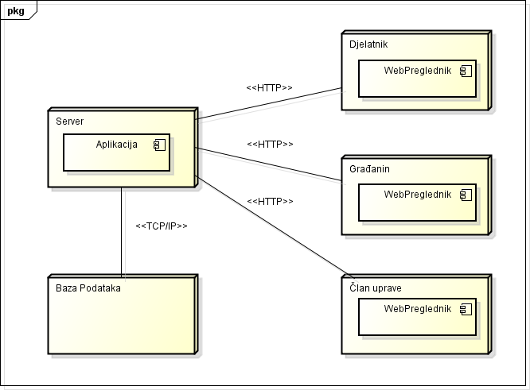

Slika 7.1. Dijagram razmještaja